PEDIDO DE PROVIDÊNCIAS Nº 1494/2023
Roçada e limpeza do terreno público da Rua João Alfredo Kraemer, em frente ao número 238, no Bairro Roselândia.
Solicita-se que, após os trâmites regimentais, seja enviada cópia da presente proposição ao Poder Executivo, para que realize as seguintes providências:
Roçada e limpeza do terreno público da Rua João Alfredo Kraemer, em frente ao número 238, no Bairro Roselândia.
Visto que o mato está inviabilizando a passagem dos pedestres, uma vez que usam parte do terreno para passar, pois ali não existe calçada. Além de estar infestado de parasitas que estão adentrando as residências.
Novo Hamburgo, 02 de maio de 2023.
Vereadora Lourdes Valim
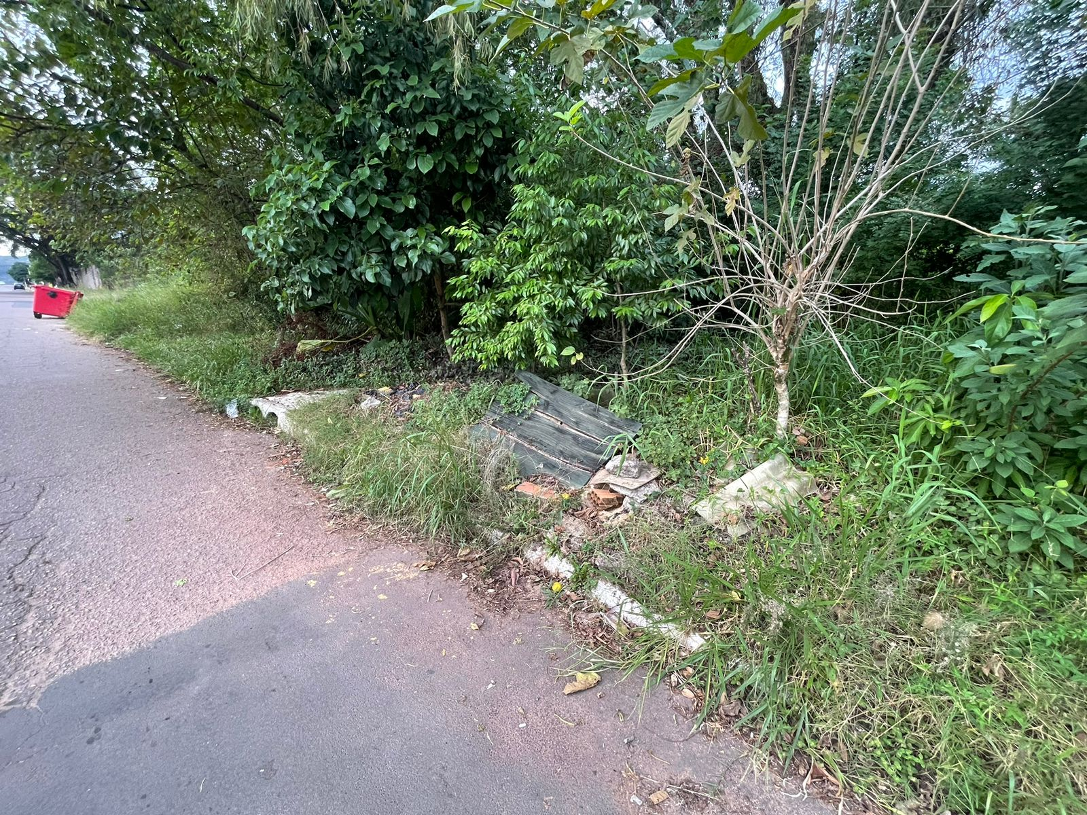
Obs.: Redação conforme original da autora.
/AO

